Specializarea Sisteme Informatice de Monitorizare a Mediului
Grupa 6503

Instrument virtual pentru analiza consumului de energie electrică (activ, reactiv, aparent) utilizând cartela de achiziții DAQmx USB 6009

Ing. Ghervasă Cristian
TESTAREA SENZORILOR ȘI A ELEMENTELOR DE ACȚIONARE

Ghervasă Cristian
Rezumat. În această secțiune a lucrării sunt prezentate rezultatele testării echipamentelor menționate în capitolele anterioare, respectiv senzorul de curent ASM-010 și senzorul de tensiune Carry-Tech CT-250V, prin raportare la specificațiile din fișele de catalog. Totodată, este expusă schema logică de testare a acestor senzori, dezvoltată în mediul de programare grafică LabVIEW 2013 SP1. Sarcina electrică utilizată este constituită din patru surse în comutație, conectate în paralel la aceeași sursă de alimentare.
Cuvinte cheie: LabVIEW, Hardware, Carry-Tech, ASM-010.
1. Senzorul de curent ASM-010
Conform fișei de catalog, ieșirea senzorului de curent este exprimată în tensiune, în intervalul cuprins între 3mV și 40mV. Deoarece se dorește utilizarea acestui senzor pentru măsurarea unor curenți de intensitate relativ mică, s-a optat pentru realizarea a trei spire (înfășurări) în jurul miezului magnetic al senzorului, aplicându-se un factor multiplicativ egal cu 3. [2]

Prin această configurare, intervalul teoretic de lucru devine cuprins între 3mV și 120mV. În realitate, domeniul de ieșire al senzorului rămâne optimizat între 3mV și 40mV, însă prin multiplicarea numărului de spire se scalează mărimea fizică primară, determinând o îmbunătățire a rezoluției de eșantionare a plăcii de achiziție de date (DAQ). [2][3]
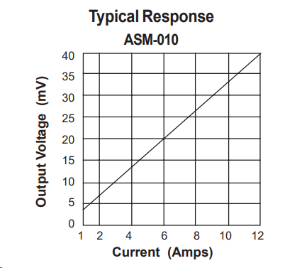
Figura 1. Răspunsul senzorului de curent ASM-010 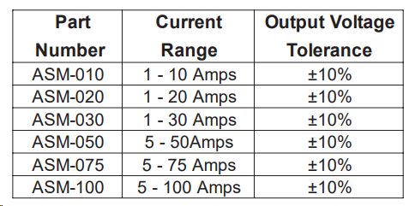
Tabelul 1. Prezentarea tolerantelor senzorilor de curent ASM

Utilizând modulul de testare din software-ul NI-MAX și configurând canalul de intrare al senzorului de curent în mod diferențial, s-a realizat achiziția formei de undă a curentului absorbit de cele patru surse în comutație.[1]
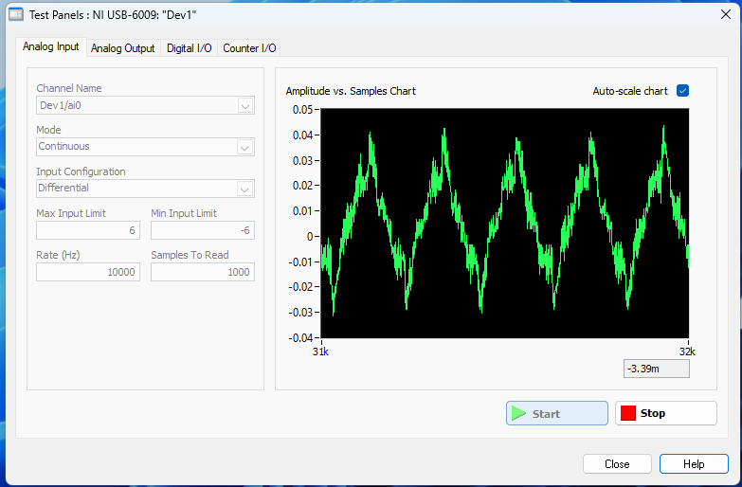
Figura 2. Vizualizarea semnalului de curent achiziționat

Astfel, se va realiza o comparație între semnalul achiziționat atunci când cele 4 surse în comutație se află în sarcină mică cât și felul în care semnalul își modifică valorile în momentul în care sursele în comutație se află în sarcină. Acest lucru va fi realizat folosind software-ul de teste pentru plăci video FurMark. [4]
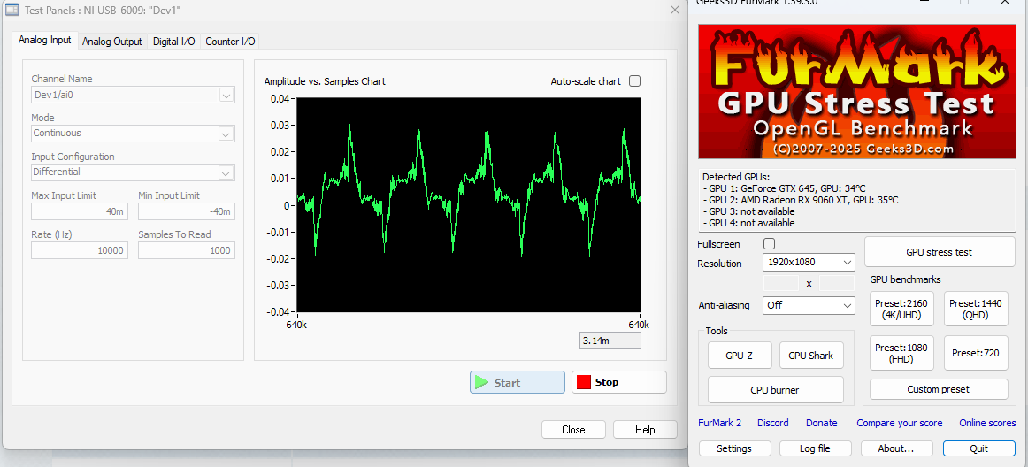
Figura 3. Vizualizarea semnalului de curent achiziționat în regim de repaus (Idle) al plăcii video

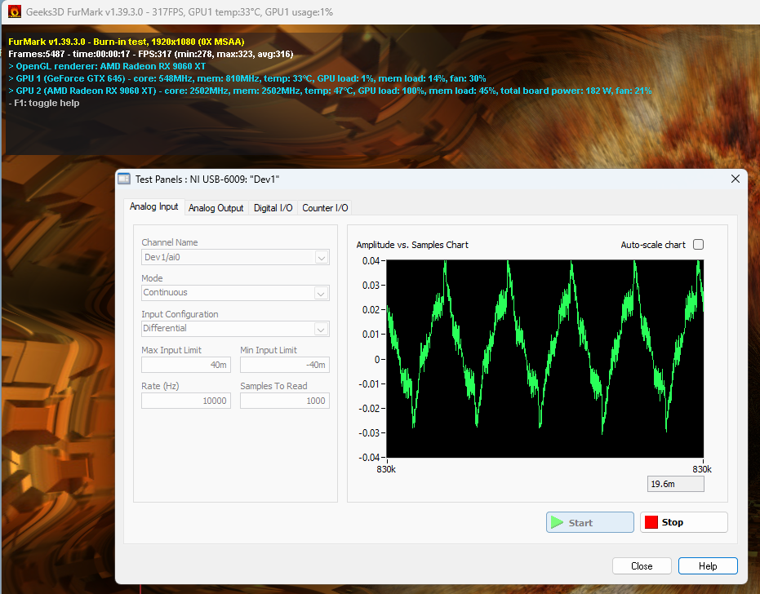
Figura 4. Vizualizarea semnalului de curent achiziționat în regim de sarcină (Load) al plăcii video

2. Senzorul de tensiune Carry-Tech CT250V 1:35

Conform specificațiilor tehnice, acest transformator de măsură prezintă un raportu de transformare de 1:35, astfel încât o tensiune nominală de 230V RMS AC este atenuată la o valoare de 6.6V RMS AC.

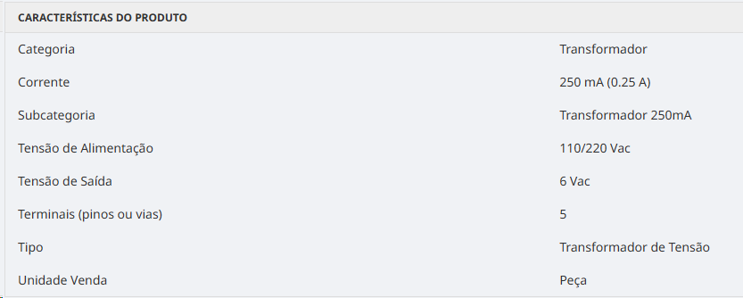
Figura 5. Caracteristicile din fișa de catalog a transformatorului utilizat

Validarea experimentală a acestui raport a fost efectuată cu ajutorul unui multimetru digital setat pe funcția de măsurare a tensiunii alternative.

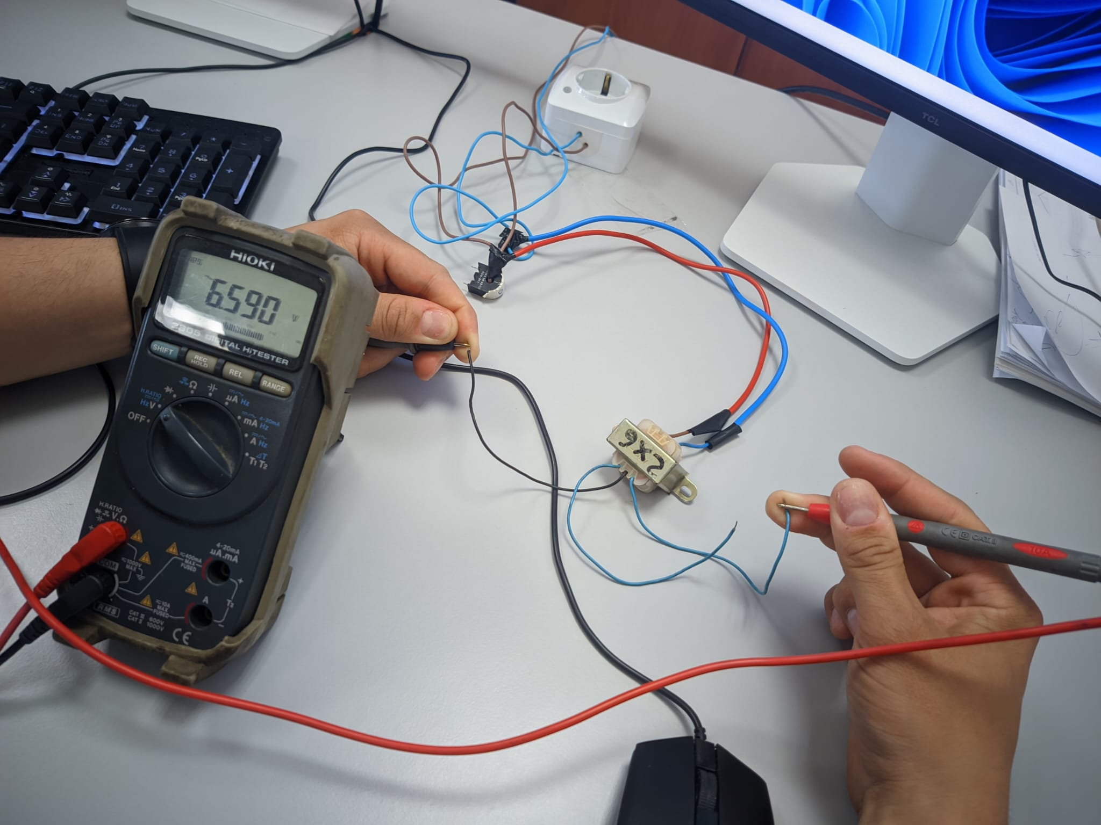
Figura 6. Măsurarea ieșirii transformatorului cu multimetrul HIOKI 3805

La configurarea interfeței de testare în NI-MAX pentru senzorul de tensiune, rămâne la fel de important ca modul de configurare a canalului de achiziție să fie setat ca „Differențial” întrucât semnalul achiziționat prezintă valori atât negative cât și valori pozitive. [5]

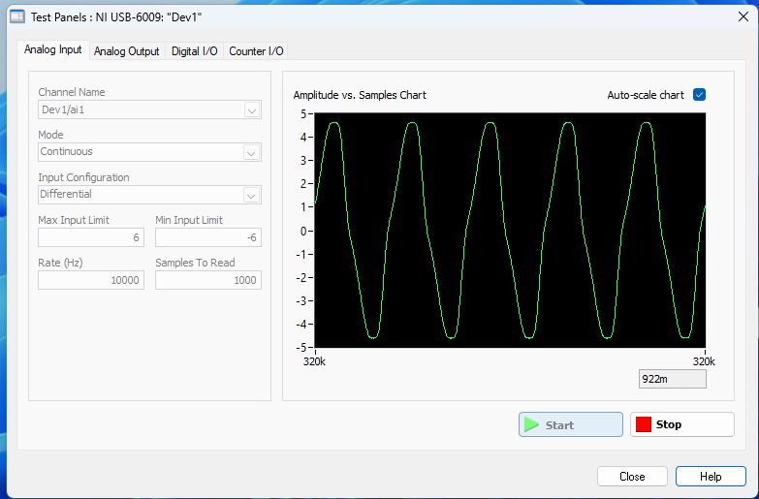
Figura 7. Vizualizarea tensiunii achiziționate prin cartela de achiziții DAQmx 6009. Panou de testare NI-MAX.

În continuare, este prezentat modelul instrumentului virtual (VI) dezvoltat în LabVIEW 2013 SP1. Configurarea procesului de achiziție are la bază faptul că ambii senzori furnizează semnale analogice în tensiune, motiv pentru care s-a utilizat funcția AI Voltage. Ulterior, sunt definiți parametrii de configurare: valorile minime și maxime estimate, modul de eșantionare și numărul de eșantioane per canal (Samples per Channel). Semnalele sunt ulterior demultiplexate pe canale individuale pentru a fi procesate și afișate independent.[5]
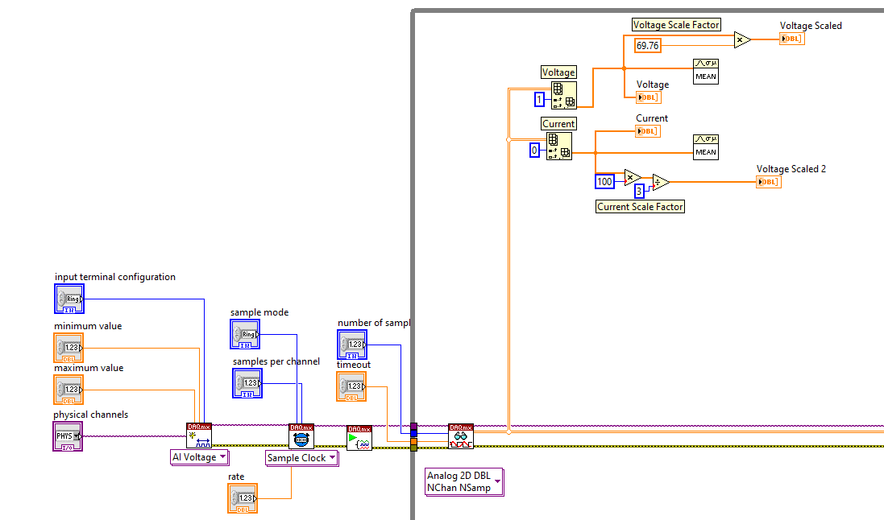
Figura 8. Model VI de testare și vizualizare a semnalului achiziționat

Prin intermediul interfeței grafice cu utilizatorul (GUI), pot fi monitorizate simultan valorile brute achiziționate de către placa de achiziție de date DAQmx USB-6009.[5]

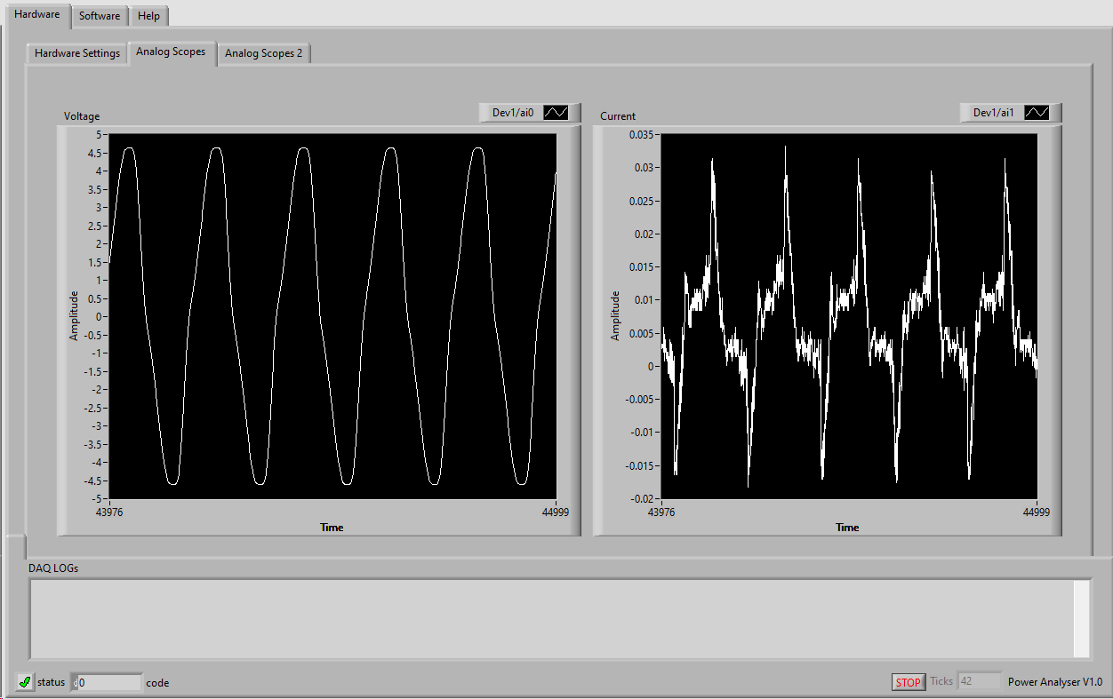
Figura 9. Osciloscop virtual construit în LabVIEW 2013 SP1.

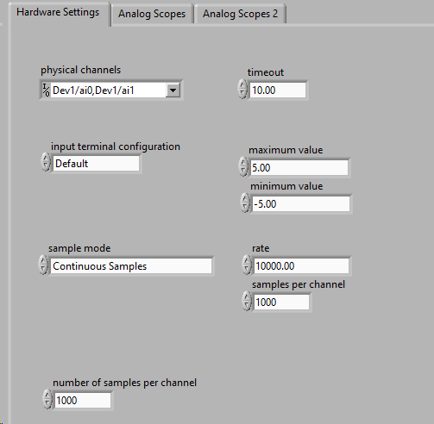
Figura 10. Setările utilizate pentru tenstarea funcționalității

Pentru o bună funcționalitate, următorul pas este validarea și calibrarea sistemului cu o referință externă. Astfel, în modelul LabVIEW introducem calculele necesare de RMS a curentului în circuit și comparăm valorile măsurate exterior cu valorile calculate. Astfel Se introduce un factor de corecție al sistemului tocmai ca datele măsurate să fie corecte.

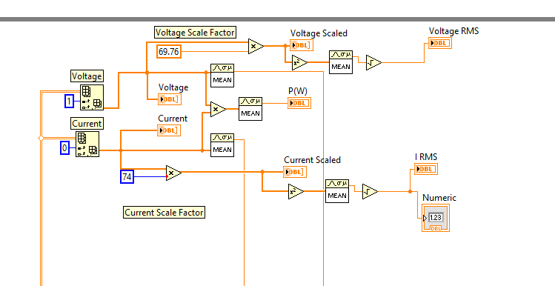
Figura 11. Parametrizarea și calibrarea modelului de măsură.
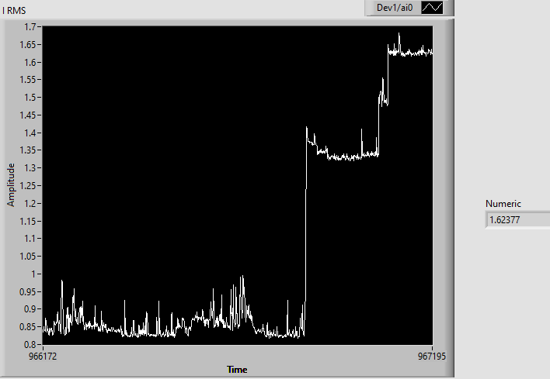
Figura 12. Măsurarea I RMS în timpul testului de placă video (LOAD State, LabVIEW)

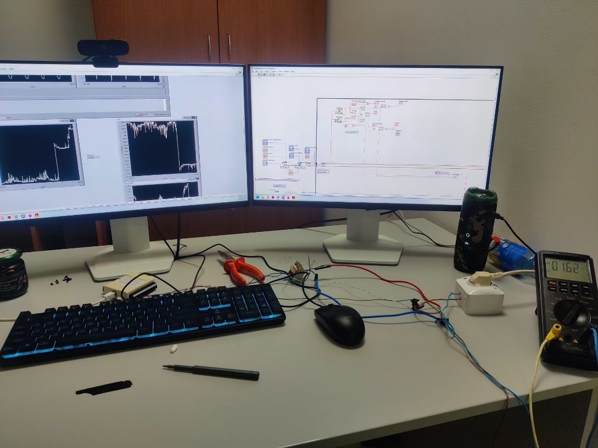
Figura 13. Măsurarea I RMS în LOAD State

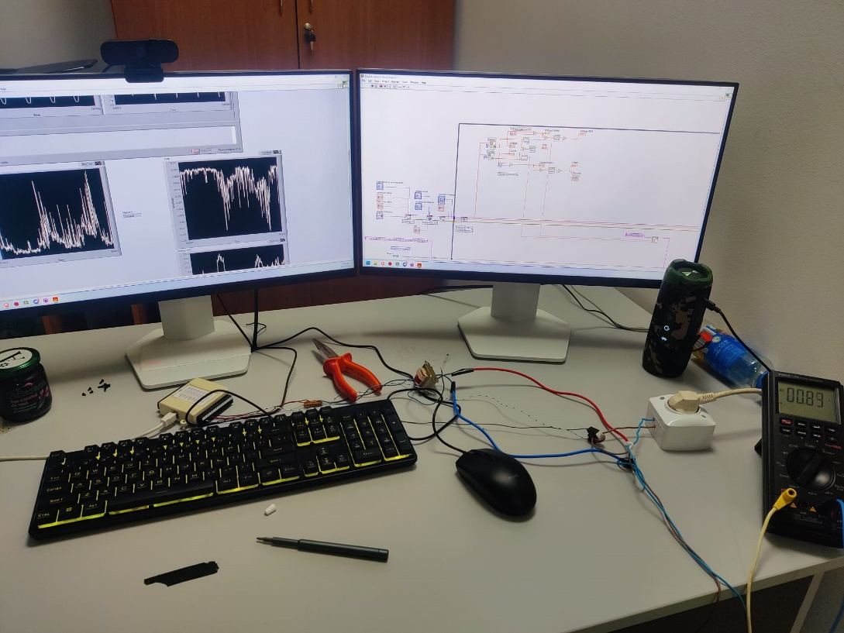
Figura 14. Măsurarea I RMS în Idle State

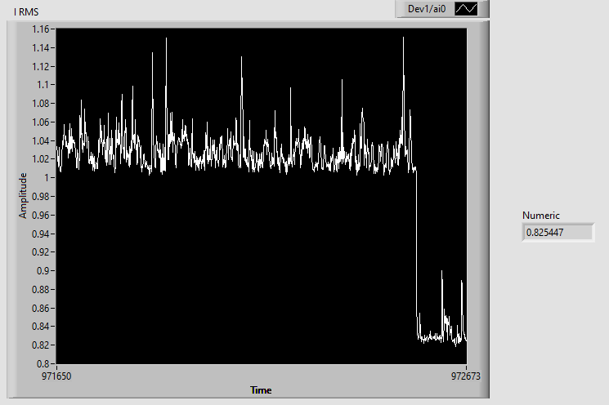
Figura 15. Măsurarea I RMS în Idle State (LabVIEW)
Astfel, validarea se încheie, sistemul este calibrat și pregătit pentru următorul pas.
Bibliografie :
[1] LabVIEW 2013 https://www.ni.com/en/shop/labview
[2] Talema – ASM sensor series
https://www.alldatasheet.com/datasheet-pdf/pdf/240951/TALEMA/ASM-010.html
[3] NI USB-6009 DOCUMENTATION https://documentation.help/NI-DAQmx-Device-Terminals/6009Pinout.html
[4] FurMark – GPU Benchmark https://www.geeks3d.com/furmark/
[5] Curs Sisteme automate de măsură https://edu.tuiasi.ro/course/view.php?id=1946

